ANTECEDENTES:

Sistema web para Administración de servicios de correspondencia. (Sistema de gestión de Correspondencia)

En su navegador Mozilla Firefox escribir la dirección:

URL DE LA APLICACIÓN WEB: **WFDOC**  http://correspondencia.gendarmeria.cl

OBJETIVO DE LA APLICACIÓN

La aplicación web correspondencia.gendarmeria.cl cuya principal función corresponde a la automatización de los flujos de documentación, tal como si ocurrieran de forma manual, por supuesto, incluyendo algunas mejoras y optimizaciones para la recepción de documentos.

CARACTERISTICAS

Las características con las que cuenta el software son:

* Al ingresar al sistema se encontrará con la bandeja de entrada que contiene todos los documentos que le han sido derivados.
* Al marcar sobre el ícono correspondiente en la columna VER podrá acceder al expediente del documento.
* Estando en su bandeja de entrada, puede realizar la misma acción para más de un documento.
* Sólo debe seleccionar la casilla correspondiente a los documentos con que quiere trabajar.
* Luego la opción que requiera ejecutar. Las alternativas se ubican en botones en la parte inferior de la página.

MODULOS:

Bandeja de Entrada: Se encuentra con todos los documentos derivados.

Bandeja de Salida: En esta opción encontrará las referencias a los documentos que despachó y los que ha guardado para envío posterior.

Crear Expediente: En primer lugar, debe seleccionar el formato del documento que formará parte del expediente a ingresar, las alternativas son: Documento papel, documento electrónico y documento digitalizado.

Expedientes Archivados: Este módulo nos sirve para visualizar todo documento que supere los 60 días, a partir de su ingreso a una bandeja de entrada, será Archivado

Reportes: Se dispone de distintos tipos de búsquedas, dependiendo de la necesidad del usuario, todas ellas con la opción de exportar a planilla Excel para revisión y filtro fuera de línea.

VENTAJAS:

* Que los documentos de la bandeja de entrada permanecerán por un periodo máximo de 2 meses, luego serán archivados automáticamente `para que los documentos en bandeja de entrada sean más reciente y organizada.
* Tiene un manual para los nuevos usuarios disponible en su plataforma.
* Tiene módulos muy interactivos y fáciles de entender e intuitivos.

DESVENTAJAS:

* Que en caso de pérdida de contraseña tendrá que ser atendido por el soporte informático de su unidad organizacional.
* No tiene soporte a la brevedad posible.
* Sus módulos no son dinámicos.
* Que una vez cese las funciones del usuario este tendrá que dejar su cuenta organizada y desechar lo que no sirve, no siendo este de forma automática.

CAPTURAS DE PANTALLA:

Login: Este es el login que presenta la aplicación web para ingreso de sus usuarios.

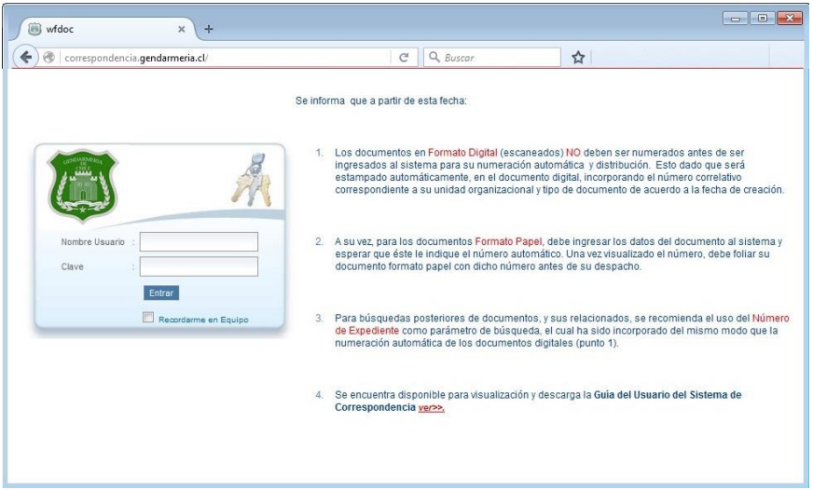

Bandeja de Entrada: Donde se recepcióna toda la correspondencia recibida.

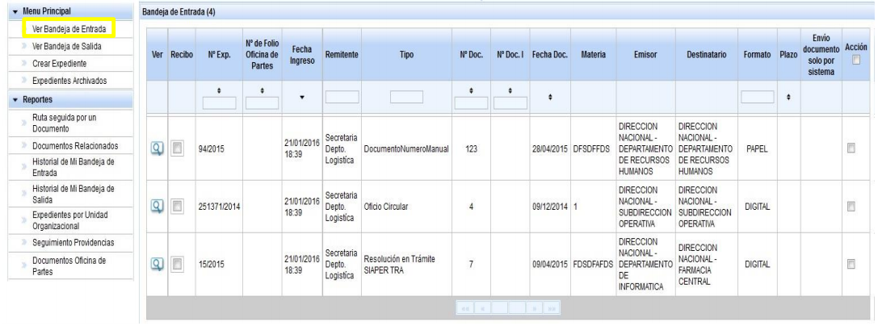

Modulo Bandeja de Salida: Se encuentra todas las referencias a los documentos que despacho y los que ha guardado para envió posterior.

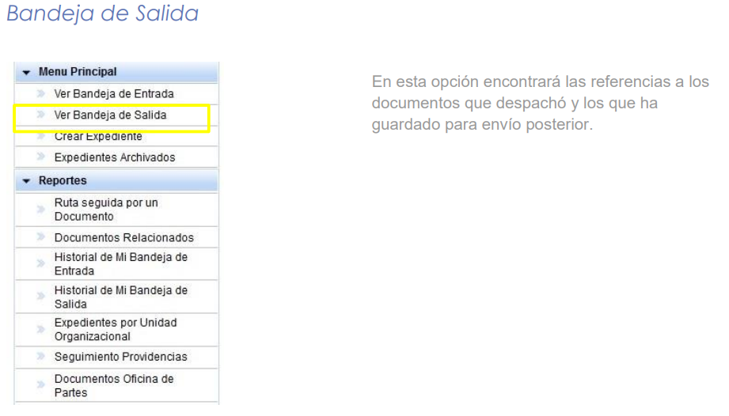

Modulo Crear Documento: Podra elegir entre los documentos que desea crear.

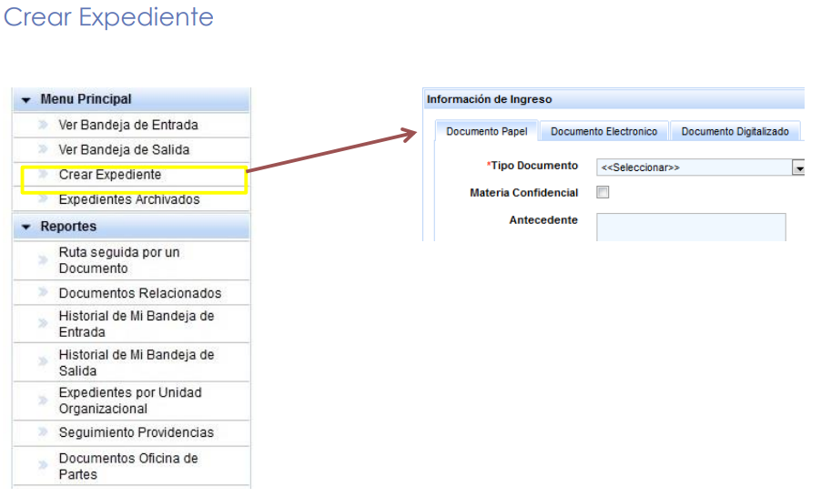

Modulo expedientes Archivados:

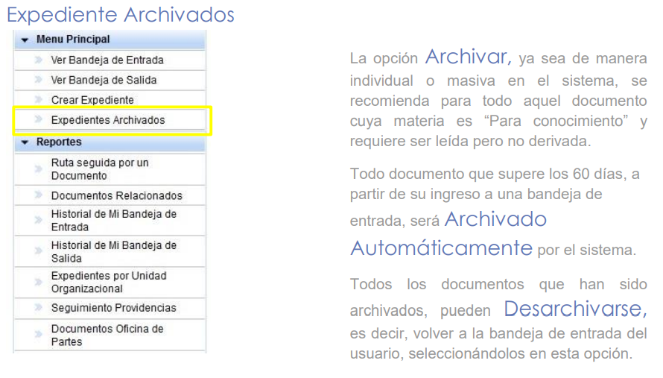

Modulo Reportes:

